**ĐỀ THAM KHẢO TOÁN TUYỂN SINH 10**

**NĂM HỌC 2019 -2020**

**Đề 1:( ĐẶNG TẤN TÀI )**

**Bài 1: (1,5đ)** Cho hàm số (P):  và hàm số (D):

**a)** Vẽ (P) và (D) trên cùng hệ trục tọa độ.

**b)** Tìm các tọa độ giao điểm của (P) và (D) bằng phép tính.

**Bài 2: ( 1,5đ)** Gọi x1, x2 là các nghiệm của phương trình: x2 – x – 12 = 0. Không giải phương trình, tình giá trị của biểu thức: 

**Bài 3:(1đ)** Hình vẽ dưới đây cho phép ta tính được

độ rộng PQ của một cái hồ

(đơn vị tính trong hình là mét).

Em hãy tính xem độ rộng

của hồ là bao nhiêu mét?

**Bài 4: (0.75 đ)** Trong kết quả xét nghiệm lượng đường trong máu có bệnh viện tính theo đơn vị là mg/dl nhưng cũng có bệnh viện tính theo đơn vị là mmol/l. Công thức chuyển đổi là 1mmol/l =  mg/dl . Hai bạn Châu và Lâm nhịn ăn sáng sau khi thử đường huyết tại nhà có chỉ số đường huyết lần lượt là 110mg/dl và 90mg/dl. Căn cứ vào bảng sau, em hãy cho biết tình trạng sức khỏe của hai bạn Châu và Lâm:

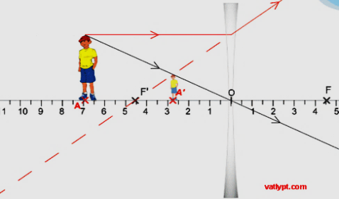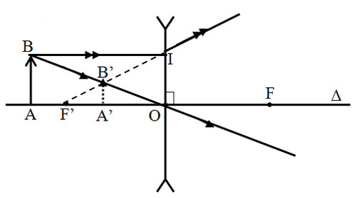

|  |  |  |  |  |
| --- | --- | --- | --- | --- |
| Tên xét nghiệm | Hạ đường huyết | Đường huyết bình thường | Giai đoạn tiền tiểu đường | Chẩn đoán bệnh tiểu đường |
| Đường huyết lúc đói  (x mmol/l) | x < 4.0 mmol/l | 4.0  x  5.6  mmol/l | 5.6 < x < 7.0  mmol/l | x 7.0 mmol/l |

**Bài 5: (1đ)** Bạn An cao 1,5m đứng trước một thấu kính phân kỳ và tạo được ảnh ảo cao 60cm. Hỏi bạn An đứng cách thấu kính bao xa ? Biết rằng tiêu điểm của thấu kính cách quang tâm O một khoảng 2m.

**Bài 6: (0,75)** Một buổi nhạc hội diễn ra tại đường hoa Nguyễn Huệ TPHCM. Số vé vừa đủ bán cho tất cả những người đang xếp hàng mua, mỗi người 2 vé. Nhưng nếu mỗi người xếp hàng trước mua 3 vé thì sẽ còn 12 người không có vé. Hỏi có bao nhiêu người xếp hàng?

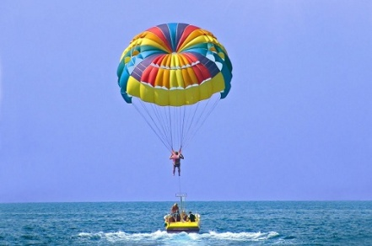**Bài 7:(1đ)** Ca nô kéo 1 người mang dù bay lên không bằng 1 sợi dây dài 10m tạo với mặt nước biển 1 góc 600. Khi ca nô giảm tốc độ thì độ cao người đó giảm xuống 2m. Hỏi lúc ca nô giảm tốc độ thì người đó cách mặt nước biển bao nhiêu mét? (Làm tròn đến chữ số thập phân thứ nhất)

**Bài 8 :** **(2,5 đ)** Từ điểm A nằm ngoài đường tròn (O;R) sao cho OA = 3R. Kẻ hai tiếp tuyến AB và AC, kẻ đường kính DC trong đường tròn (O). AD cắt đường tròn tại điểm thứ 2 là E.

a) Chứng minh CE vuông góc AD và tính CE theo R?

b) Gọi H là giao điểm của OA và BC. Chứng minh AH.AO = AD.AE

c) chứng minh 4 điểm D;E;O;H cùng thuộc một đường tròn.

**Đáp án**

**Bài 1:**

***a)*** *Bảng giá trị của (P) và (D)* ***0,25đ*** *mỗi bảng*

*Đồ thị của (P) và (D)* ***0,25đ*** *mỗi đồ thị. Sai bảng giá trị, không chấm điểm đồ thị.*



|  |  |
| --- | --- |
| ***b)*** *Phương trình hoành độ giao điểm của (P) và (D):* | **0,25** |
| *Với x = 2*  *Với x = 4*  *Vậy (D) cắt (P) tại (2; 2) và (4; 8)* | **0,25** |

**Bài 2:**

|  |  |
| --- | --- |
| x2 – x – 12 = 0.  Δ= 1 + 48 = 49 > 0. Phương trình có hai nghiệm phân biệt.  Theo Vi-et ta có: | 0,25+0,25  0,25  0,25 |

**Bài 3:**

|  |  |
| --- | --- |
| ΔPST có: QR // ST ( gt ), nên:( hệ quả định lý Talet )    Nên: PQ = 100 . 2 = 200  Vậy Độ rộng của hồ là 200 (m) | 0,25  0,25  0,25  0,25 |

**Bài 4:**

|  |  |
| --- | --- |
| *Chỉ số đường huyết của Châu là: 110mg/dl =  mmol/l* | **0,25** |
| *Chỉ số đường huyết của Lâm là:* 90mg/dl *=  mmol/l* | **0,25** |
| *Căn cứ vào bảng đề cho, ta có thể kết luận bạn Lâm đường huyết bình thường, còn bạn Châu thuộc giai đoạn tiền tiểu đường.* | **0,25** |

**Bài 5:**

|  |  |
| --- | --- |
| Xét ΔF’OI có A’B’ // OI nên :  ( hệ quả định lý Ta lét)    Xét ΔOAB có A’B’ // AB nên: ( hệ quả định lý Talet ) | 0,25  0,25  0,25  0,25 |

**Bài 6:**

Gọi x là số người xếp hàng (x>0)

Số vé: 2x

Số người mua 3 vé: $\frac{2}{3}$ $\frac{2}{3}$ x 0,25

Theo đb ta có: x - $\frac{2}{3}$ $\frac{2}{3}$ x = 12 0,25

=> x = 36

Vậy số người xếp hàng là 36 0,25

**Bài 7:**

Độ cao lúc đầu của người đó là : 10.sin60o = (m) 0,5

Độ cao lúc sau của người đó là: $5\sqrt{3}$ $5\sqrt{3}$– 2 = 6,7 (m) 0,5

**Bài 8**

|  |  |  |
| --- | --- | --- |
|  |  |  |
|  | 1. **Chứng minh CE vuông góc AD và tính CE theo R?**   Ta có góc CED là góc nội tiếp chắn nửa đường tròn  Nên góc CED = 900. Suy ra CE vuông góc AD.  Ta có  Áp dụng hệ thức lượng trong tam giác vuông CDA ta có | 0,5 đ  0,25 đ  0,25đ |
|  | 1. **Chứng minh AH.AO = AD.AE**   Ta có OA là đường trung trực của BC nên OA vuông góc với BC tại H.  Áp dụng hệ thức lượng lần lượt cho các tam giác vuông CDA và  CAO ta có AH.AO = AD.AE = AC2  **c) 4 điểm H; O; D; E cùng thuộc một đường tròn.**  Suy ra tam giác AEH đồng dạng với tam giác AOD  Suy ra góc AHE = góc ADO  Nên tứ giác EHOD nội tiếp suy ra 4 điểm H;O;D;E cùng thuộc một đường tròn | 0,25đ  0,5 đ  0,25đ  0,5đ |

**Đề 2 (THCS Hoa Lư)**

**Bài 1:** (1,5đ)

a) Trên cùng một mặt phẳng tọa độ, vẽ đồ thị của hai hàm số sau :

(P): y = –  x2 và (D) : y = x – 3

b) Tìm tọa độ giao điểm của (P) và (D) bằng phép tính.

**Bài 2:** (1đ)Cho phương trình: , m là tham số và m ≠ ± 1.

a) Chứng minh phương trình luôn có 2 nghiệm phân biệt  với mọi giá trị của m.

b) Tính  theo m.

**Bài 3:** (0,75đ) Đầu năm học, một trường THCS tuyển được 60 học sinh vào 2 lớp chuyên toán và chuyên văn. Nếu chuyển 10 học sinh từ lớp chuyên toán sang lớp chuyên văn thì số học sinh lớp chuyên văn bằng  số học sinh lớp chuyên toán. Hãy tính số học sinh mỗi lớp.

**Bài 4:** (0.75đ) Một người đứng tại hai điểm cách 10m nhìn thấy đỉnh tháp với góc nâng lần lượt là 400 và 500 . Tính chiều cao của tháp (làm tròn đến mét), biết khoảng cách từ mắt người đó đến mặt đất là 1,6m.

**Bài 5:** (1đ) Chị Lan có một cửa hàng chuyên sản xuất và bán quà lưu niệm. Chị Lan hợp đồng với ngân hàng để vay 200 triệu đồng với lãi suất 10%/năm, tiền lãi năm đầu sẽ gộp vào tiền vay và sau 2 năm chị Lan phải hoàn trả ngân hàng toàn bộ cả gốc và lãi.

Gíá thành trung bình của mỗi sản phẩm là 120 000 đồng và giá bán trung bình là 160 000 đồng. Sau hai năm kinh doanh, tiền lãi đủ thanh toán hết nợ với ngân hàng. Hỏi sau 2 năm, chị Lan bán được bao nhiêu sản phẩm?

**Bài 6:** (1đ) Ông An đi mua một chiếc tivi ở siêu thị điện máy. Nhân dịp 30/4 nên siêu thị điện máy giảm giá 15%. Vì ông có thẻ vàng của siêu thị điện máy nên được giảm tiếp 20% giá của chiếc tivi sau khi đã được giảm 15%, vì vậy ông An chỉ phải trả 13.328.000 đồng. Hỏi giá bán ban đầu của chiếc tivi là bao nhiêu?

**Bài 7:** (1đ) Có hai bình dung dịch chứa cùng một loại axít: bình thứ nhất chứa 30% axít và bình thứ hai chứa 5% axít. Muốn có 50 lít dung dịch chứa 10% axít thì cần phải lấy ở mỗi bình bao lít dung dịch?   
**Bài 8:** (3đ) Từ điểm A ở ngoài đường tròn (O), vẽ hai tiếp tuyến AB, AC và cát tuyến ADE với đường tròn (A, B là các tiếp điểm, D nằm giữa A, E và tia AD nằm giữa hai tia AB, AO). Gọi I là trung điểm của DE.

a) Chứng minh tứ giác AIOC nội tiếp được đường tròn.

b) Tia CI cắt (O) ở F. Chứng minh: O, I, A, B, C cùng thuộc một đường tròn và BF // DE.

c) Đường thẳng qua D và vuông góc với OC cắt BC, EC lần lượt ở K, H. Chứng minh: K là

trung điểm của DH.

**Đề 3 (THCS Hưng Bình)**

**Bài 1(1.5đ) :** Cho (P) :  và (d) : 

a/Vẽ (P) và (d) trên cùng một hệ trục tọa độ .

b/Tìm tọa độ giao điểm của (P) và (d) bằng phép tính .

**Bài 2(1.0đ) :** Cho phương trình x2 –2mx +m2-1 = 0 ( x là ẩn số )

a/Chứng minh phương trình trên luôn có 2 nghiệm phân biệt với mọi giá trị m .

b/Tính giá trị biểu thức A = x12 + x22 theo m .

**Bài 3(0.75đ) :** Khi sắp vào mùa đông , những loài chim di cư thường bay từ phương Bắc xuống phương Nam để tránh rét với vận tốc v từ 40km/h đến 50 km/h . Nếu quãng đường di cư S khoảng 1000km thì chúng phải bay trong khoảng thời gian t là bao nhiêu giờ ?

**Bài 4(0.75đ) :**Một bể nước có 200 lít nước . Người ta cho một vòi nước chảy vào bể , mỗi phút vòi chảy được 25 lít .

a/Sau x phút , lượng nước trong bể là y lít . Hãy lập hàm số bậc nhất biểu thị quan hệ giữa y và x .

b/Cho biết thể tích của bể là 1200 lít . Hỏi vòi nước đó chảy bao lâu thì đầy bể ?

**Bài 5(1.0đ) :** Một căn phòng hình chữ nhật có chiều dài 8m và chiều rộng 6m , người ta muốn lát nền căn phòng này bằng những viên gạch hình vuông có cạnh 40 cm , giá tiền mỗi viên gạch là 80 000 đồng . Hỏi cần bao nhiêu tiền để mua đủ số gạch đó để lát nền ?

**Bài 6(1.0đ):** Một máy bay đang bay trên độ cao 10km . Khi hạ cánh xuống mặt đất , đường bay của máy bay tạo một góc nghiêng so với mặt đất .

a/Nếu phi công muốn tạo góc nghiên 50 thì cách sân bay bao nhiêu km phải bắt đầu cho máy bay hạ cánh ? ( làm tròn 2 chữ số thập phân)

b/Nếu cách sân bay 350 km máy bay bắt đầu hạ cánh thì góc nghiên là bao nhiêu độ ?

**Bài 7(1.0đ) :** Một khúc gỗ có dạng hình lăng trụ đứng , đáy là hình thoi . Hai đường chéo của hình thoi có độ dài là 6dm và 8dm . Chiều cao của khúc gỗ là 9dm

a/Tính thể tích khúc gỗ .

b/Biết mét mỗi khối gỗ giá 2 triệu đồng . Hỏi khúc gỗ đó có giá trị bao nhiêu tiền ?

**Bài 8(3.0đ) :** Từ điểm A nằm ngoài ( O;R) sao cho OA > 2R vẽ hai tiếp tuyến AB và AC ( B và C là 2 tiếp điểm) , OA cắt BC tại H .

a/Chứng minh : H là trung điểm của BC .

b/Gọi S là trung điểm của AC , đoạn BS cắt đường tròn tại D .

Chứng minh : CHDS nội tiếp .

c/Tia AD cắt đường tròn tại E và cắt BC tại M , tia SM cắt BE tại K .

Chứng minh : Ba điểm K , O , C thẳng hàng .

-------------------------Hết----------------------

**ĐÁP ÁN**

Bài 1 : a/(P) : Lập bảng giá trị đúng (0.25đ)

Vẽ đúng đi qua 5 điểm (0.25đ)

(d) : Lập bảng giá trị đúng (0.25đ)

Vẽ đúng đi qua 5 điểm (0.25đ)

b/Pập pt hoành độ giao điểm và tìm đúng x1= -4 ; x2= 2 (0.25đ)

tìm đúng y1=4 ; y2=1(0.25đ)

Bài 2 :a/Tính đúng ∆ = 4 > 0 .Vậy pt có 2 nghiệm phân biệt với mọi giá trị của m (0.5đ)

b/Tính đúng A = 2m2 + 2 (0.5đ)

Bài 3 :Chim bay với vận tốc 40km/h thì thời gian đi là 1000:40 = 25 giờ (0.25đ)

Chim bay với vận tốc 40km/h thì thời gian đi là 1000:50 = 20 giờ (0.25đ)

Vậy chim bay trong khoảng thời gian từ 20 đến 25giờ .(0.25đ)

Bài 4 :a/y = 25x + 200 (0.25đ)

b/1200 = 25x+200 => x=40(0.25đ)

Vòi nước chảy 40 phút là đầy bể (0.25đ)

Bài 5 :Số viên gạch cần mua là (600.800):(40.40) = 300 viên (0.75đ)

Số tiền cần có để đủ mua gạch là 300.80 000 = 24 000 000 đồng (0.25đ)

Bài 6 :a/ 10:sin50≈ 114.74 km

b/ α ≈ 20

Bài 7 :a/ Thể tích khúc gỗ là (0,6.0,8):2.0,9 =0,216m3

b/Giá tiền của khúc gỗ là 2 000 000.0,216 =432 000 đ

Bài 8 :a/Ta có AB = AC (tc 2 tt cắt nhau)

OB = OC =R

Vậy AO là trung trực của BC nên AO vuông góc BC tại H là trung điểm BC

b/Ta có HS là đường trung bình của tam giác ABC nên HS // AB

=>góc BCD = góc HSD ( = góc ABS) . Vậy tứ giác CHDS nội tiếp

c/Ta có tam giác SCD đồng dạng tam giác SBC

=>SA2=SC2=SD.SB=>Tam giác SAD đồng dạng tam giácSBA

=>go1cSAD = góc SBA = góc BEA =>AC//BE

Tam giác MBK đồng dạng tam giác MSC , Tam giác MKE đồng dạng tam giác MSA

Và SC = SA nên KB = KE =>OK vuông góc BE , mà OC vuông góc BE

Vậy ba điểm C , O , K thẳng hàng .

**Đề 4 (THCS Long Bình)**

**Bài 1:** (1,5đ) Cho các hàm số y =  và y = ***–***2x có đồ thị lần lượt là (P) và (d).

1. Vẽ (P) và (d) trên cùng một hệ trục tọa độ.
2. Tìm tọa độ giao điểm của (P) và (d) bằng phép tính.

**Bài 2:(1 đ)** Cho phương trình: x2 – mx – 5 = 0.

a) Chứng tỏ phương trình luôn có hai nghiệm phân biệt với mọi m.

b) Tìm m để phương trình có hai nghiệm x1, x2 thỏa: 

**Bài 3 (1đ):** Một xe dự định đi với vận tốc 50km/h để đến nơi sau 2 giờ. Tuy nhiên thực tế do lưu thông thuận lợi nên đã đi với vận tốc nhanh hơn 20% so với dự định. Nửa quãng đường đó lại là đoạn đường cao tốc nên khi đi qua đoạn này xe tăng tốc thêm được 25% so với thực tế. Hỏi xe đến nơi sớm hơn dự định bao lâu ?

**Bài 4:(0,75 đ)** Một người mua một món hàng và phải trả tổng cộng 2.915.000 đồng kể cả thuế giá trị gia tăng (VAT) là 12% (áp dụng giá thuế mới 2018). Hỏi nếu không kể thuế VAT thì người đó phải trả bao nhiêu tiền cho món hàng?

**Bài 5(0,75đ) :**

Hình ảnh mặt cắt của một quả đồi được minh họa là một ABC với các chi tiết như sau: Cạnh đáy là AC, BH AC, góc BAC = 450, AH = 200m, HC = 210m. Một nhóm học sinh đi dã ngoại đi từ đỉnh A lên đỉnh B rồi xuống dốc trở về đỉnh C. Hãy tính quãng đường này.



**Bài 6 :** **(1 điểm ):** Hai chiếc thuyền A và B ở vị trí được minh họa như trong hình vẽ. Tính khoảng cách giữa chúng ( kết quả làm tròn đến mét )

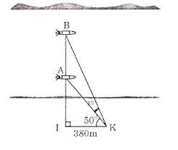 hình 3

**Bài 7(1đ) :** Một đoàn y tế từ thiện của tỉnh gồm các bác sĩ và y tá về xã để khám chữa bệnh miễn phí cho người dân trong tỉnh. Đoàn gồm 45 người và có tuổi trung bình là 40 tuổi. Tính số bác sĩ và y tá biết tuổi trung bình của các bác sĩ là 50 tuổi và tuổi trung bình của các y tá là 35 tuổi.

**Bài 8(3đ) :** ChoABC nhọn (AB<AC) nội tiếp đường tròn tâm O. Hai đường cao BE,CF củaABC cắt nhau tại H.

1. Chứng minh các tứ giác AFHE và BCEF nội tiếp được, xác định tâm của đường tròn ngoại tiếp.
2. Đường thẳng EF cắt đường thẳng BC tại M, đoạn thẳng AM cắt (O) tại N.

Chứng minh tứ giác AEFN nội tiếp.

1. Kẻ đường kính AK của (O). Chứng minh ba điểm N,H,K thẳng hàng.

ĐÁP ÁN



**Bài 1:** (P): y =  và (d): y = ***–***2x

1. Vẽ (P) và (d) trên cùng một hệ trục tọa độ :

|  |  |  |  |  |  |
| --- | --- | --- | --- | --- | --- |
| x | 2 | 4 | 0 | -4 | -2 |
| y = | 2 | 8 | 0 | 8 | 2 |

|  |  |  |
| --- | --- | --- |
| x | 0 | 1 |
| Y | 0 | -2 |

1. Tìm tọa độ giao điểm của (P) và (d) bằng phép tính :

PTHĐGĐ của (P) và (d) :  = ***–***2x  x2 + 4x = 0



Vậy (P) cắt (d) tại 2 điểm : (0;0) và ( ***–***4;8)

**Bài 2 :**

Ta có: a.c = 1.(-5) = -5 <0

Vậy phương trình có hai nghiệm phân biệt với mọi m

b) theo dl Viét: 



**Bài 3 :** Tổng quãng đường = 50.2 = 100km  nửa quãng đường = 50km

Thời gian đi nửa quãng đường = 50:(50.120%) = 50ph

Thời gian đi đoạn cao tốc = 50:(50.120%.125%) = 40ph

Thời gian đến sớm hơn dự định là : 2h ***–***(50ph + 40ph) = 30 phút

( hoặc cách giải khác )

Bài 4: *Gọi a (đồng) là số tiền người đó phải trả không kể thuế VAT (a > 0)*

*. Số tiền trả khi áp dụng thuế VAT: a + 12%a = a (1 + 12%) = $\frac{112}{100}a$*

*. Theo đề ta có: $\frac{112}{100}a=2.915.000⇒a=2.602.679$ đồng*

*. Vậy người đó phải trả $2.602.679$ đồng cho món hàng khi chưa có thuế.*

**Bài 5:**

 AHB vuông tại H HA = HB = 200 AB = 200

BHC dùng đlý Pitago tính BC = 290 (cm)

Suy ra quãng đường đi là AB + BC = 200+ 290 (cm)

**Bài 6.** **(1 điểm ):**

Xét AIK vuông tại I, ta có: IA = IK.tan 500

Xét BIK vuông tại I, ta có: IB = IK.tan 650

AB = IB – IA = 380.(tan 650 – tan 500) 362

Vậy khoảng cách giữa hai chiếc thuyền là khoảng 362 m

**Bài 7 :** Gọi x (người) là số bác sĩ và y (người) là số y tá ( x,y ) ta có hệ phương trình :

x + y = 45 & 50x + 35y = 45.40   x = 15, y = 30

( hoặc cách giải khác )

**Bài 8 :**

a)xét tứ giác AFHE có vậy tứ giác AFHE nội tiếp đường tròn có tâm là trung điểm của AH

xét tứ giác BCEFcó vậy tứ giác BCEF nội tiếp đường tròn có tâm là trung điểm của BC( tứ giác có hai đỉnh E; F kề nhau cùng nhìn cạnh BC một góc 900).

b) BCEF nội tiếp 

ANBC nội tiếp 

 BMNF nội tiếp

BCEF nội tiếp  MB.MC = ME.MF

ANBC nội tiếp  MB.MC = MA.MN

 MA.MN = ME.MF

 AEFN và AEHF nội tiếp đường tròn đk.AH

c)   HN******AN

Và   KN******AN

( hoặc cách giải khác )

**Đề 5 (THCS Long Trường)**

**Bài 1**(1điểm) Giải phương trình

x2 – x – 2 = 4

**Bài 2** (1,5 điểm) Cho (P):y =  và (D) : y = 3x + 4

1. Vẽ (P) và (D) trên cùng mặt phẳng tọa độ.
2. Tìm tọa độ giao điểm của (P) và (D) bằng phép tính.

**Bài 3** : (1 điểm) Cho phương trình: 4x2 – 3x - 1 = 0 (x là ẩn)

Không giải phương trình, hãy tính giá trị của A = 

**Bài 4** : (1 điểm) Nhân dịp kĩ niệm một năm khai trương, cửa hàng thể thao đồng loạt giảm giá toàn bộ sản phẩm trong cửa hàng. Một áo thể thao giảm 10%, một quần thể thao giảm 20%, một đôi giày thể thao giảm 30%. Đặc biệt nếu mua đủ bộ bao gồm 1 quần, 1áo, 1 đôi giày thì sẽ được giảm tiếp 5% (tính theo giá trị của 3 mặt hàng trên sau khi giảm giá). Bạn An vào cửa hàng mua 3 áo giá 300000 VNĐ/ cái, 2 quần giá 250000/ cái, 1 đôi giày giá 1000000 VNĐ/ đôi (giá trên là giá chưa giảm). Vậy số tiền bạn An phải trả là bao nhiêu ?

**Bài 5** : (1 điểm) Một trường THCS ở ngoại thành của một thành phố A chuẩn bị xây dựng một hồ bơi cho học sinh với kích thước như sau : chiều rộng là 6m, chiều dài 12,5m, chiều sâu 2m. Sức chứa trung bình 0,5m2/ người (Tính theo diện tích mặt đáy). Thiết kế như hình vẽ sau

1. Hồ bơi có sức chứa tối đa bao nhiêu người ?
2. 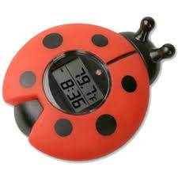Tính thể tích của hồ bơi ? Lúc này người ta đổ vào trong đó 120000 lít nước. Tính khoảng cách của mực nước so với mặt hồ ? (1m3 = 1000 lít)

**Bài 6** : (1 điểm) Theo các chuyên gia về sức khỏe, nhiệt độ môi trường lý tưởng nhất với cơ thể của con người là từ 250C đến 280C. Vào buổi sáng sáng bạn An dự định cùng với nhóm bạn đi dã ngoại, bạn sử dụng nhiệt kế để đo nhiệt độ môi trường ngày hôm đó như sau. Vậy nhiệt độ này có thích hợp cho An và nhóm bạn không ?

Biết 0C = (0F – 32): 1,8

**Bài 7** (1điểm) Bạn Nam đi xe đạp từ nhà (điểm A) đến trường (điểm B) gồm đoạn lên dốc và đoạn xuống dốc, góc A = 50 và góc B= 40, đoạn lên dốc dài 325 mét.

a/ Tính chiều cao của dốc và chiều dài quãng đường từ nhà đến trường.

b/ Biết vận tốc trung bình lên dốc là 8 km/h và vận tốc trung bình xuống dốc là 15 km/h. Tính thời gian (phút) bạn Nam đi từ nhà đến trường.

( Lưu ý kết quả phép tính làm tròn đến chữ số thập phân thứ nhất)

**Bài 8** : (2,5 điểm) Từ điểm A nằm ngoài đường tròn (O;R) sao cho OA = 3R. Kẻ hai tiếp tuyến AB và AC, kẻ đường kính DC trong đường tròn (O). AD cắt đường tròn tại điểm thứ 2 là E.

a) Chứng minh CE vuông góc AD và tính CE theo R?

b) Gọi H là giao điểm của OA và BC. Chứng minh AH.AO = AD.AE suy ra 4 điểm D;E;O;H cùng thuộc một đường tròn.

c) Gọi F là giao điểm của DB và HE. I là trung điểm của OA. Chứng minh BI và CF cắt nhau tại một điểm nằm trên đường tròn (O).

**\*\*\*\*\*\*\*\*\*Hết**********ĐÁP ÁN – LỜI GIẢI VẮN TẮT**

|  |  |  |
| --- | --- | --- |
| **Bài** | **Nội dung** | **Thang điểm** |
| **1** | Giải x1 = 3; x2 = -2 | 1đ |
| **2 (1,5)** | * Vẽ đồ thị (P) và (D) * Lập đúng bảng giá trí. * Vẽ đúng đồ thị | (0,5đ)  0,25 đ  0,25 đ |
| 1. Tìm tọa độ giao điểm :   Phương trình hoành độ giao điểm của (P) và (D) x2 = 3x – 2.  Suy ra x = 1 hay x = 2  x = 1 suy ra y = 1  x = 2 suy ra y = 2  Vậy giao điểm (1 ;1) và (2 ;2) | 0,25 đ  0,25 đ  0,25 đ |
| **3 (1)** | 4x2 – 3x - 1 = 0 |  |
| x1 +x2 = ; x2x2 = | 0,5đ |
| A =  = (x1 + x2)2 -2x1x2 – (x1x2)2  =  = | 0,25 đ  0,25đ |
| **4(1đ)** | Tổng giá tiền sản phẩm sau khi giảm :  3.300000.90%+2.250000.80%+1000000.70%  =1 910 000 (VNĐ)  Vì mua đủ bộ 3 món nên số tiền được giảm thêm là :  (300000.90%+250000.80%+1000000.70%).5%  =585000 (VNĐ)  Số tiền bạn An phải trả là:  1910000-58500=1851500 (VNĐ) | 0,5đ  0,25đ  0,25đ |
| **5(1)** | 1. Diện tích mặt đáy của hồ bơi là : 6.12,5 = 75m2   Sức chứa tối đa của hồ bơi là : 75:0,5 = 150 | 0,25đ  0,25đ |
|  | 1. Chiều cao của mực nước so với đáy :   120:75=1,6 (m)  Chiều cao của mực nước so với mặt hồ  2- 1,6 = 0,4(m) | 0,25đ  0,25đ |
| **6(1)** | Nhiệt độ theo 0C tương ứng là  (79,7 – 32):1,8=26,50C  Vậy nhiệt độ thích hợp để nhóm bạn An đi dã ngoại | 0,75đ  0,25 đ |
| **7(1)** | a/ Chiều cao của dốc : 325sin50 28,3 m  Chiều dài đoạn xuống dốc : 28,3 : sin 40 405,7 m  Chiều dài cả đoạn đường : 325 +405,7 = 730,7 m  b/ Thời gian đi cả đoạn đường : 4 phút | 0,25 đ  0,25 đ  0,25 đ  0,25 đ |
| **8(2,5)** | 1. **Chứng minh CE vuông góc AD và tính CE theo R?**   Ta có CDE là góc nội tiếp chắn nửa đường tròn  Nên góc CED = 900. Suy ra CE vuông góc AD.  Ta có  Áp dụng hệ thức lượng trong tam giác vuông CDA ta có | 0,5 đ  0,25 đ  0,25đ |
|  | 1. **Chứng minh AH.AO = AD.AE và 4 điểm H; O; D; E cùng thuộc một đường tròn.**   Ta có OA là đường trung trực của BC nên OA vuông góc với BC tại H.  Áp dụng hệ thức lượng lần lượt cho các tam giác vuông CDA và  CAO ta có AH.AO = AD.AE = AC2  Suy ra tam giác AEH đồng dạng với tam giác AOD  Suy ra góc AHE = góc ADO  Nên tứ giác EHOD nội tiếp suy ra 4 điểm H;O;D;E cùng thuộc một đường tròn | 0,25đ  0,25 đ  0,25đ  0,25đ |
|  | 1. **Chứng minh BI và CF cắt nhau tại một điểm nằm trên đường tròn.**   Gọi T là giao điểm của CF và BI  Ta có góc DHO = góc DEO = góc ODE = góc EHA  Suy ra góc DHB = góc BHE  Suy ra HB là tia phân giác của góc DHF  Có HB vuông góc với DF  Nên tam giác DHF cân  Suy ra tam giác DFC cân  Suy ra góc BFC = góc CDB = góc BCA  Mà góc FBT = góc BIO = 2 góc BAO  = góc BAC = 180 – 2gócBCA  Suy ra góc FBT = 180 – 2góc BFT  Suy ra góc BTF = góc BFT = góc BDC  Suy ra tứ giác DBTC nội tiếp đường tròn (O)  Suy ra T thuộc đường tròn (O) | 0,25đ  0,25đ |
|  |  |  |

**Đề 6 (THCS Phước Bình)**

**Câu 1:(1,5đ)** Trong mặt phẳng tọa độ Oxy cho hàm số có đồ thị (P) và hàm số y = x+2 có đồ thị là (D)

a/ Vẽ (P) và (D) trên cùng mặt phẳng tọa độ.

b/ Tìm tọa độ giao điểm của (P) và (D) bằng phép toán.

**Câu 2:(1,5đ)** Gọi x1, x2 là hai nghiệm của phương trình: 3x2 + 5x – 6 = 0.

Không giải phương trình, hãy tính giá trị các biểu thức sau:

a/ 

b/ 

**Câu 3:(1,0đ)** Một cửa hàng điện máy đợt Noel giảm 15% trên giá bán tivi. Đến ngày tết Âm lịch, cửa hàng tiếp tục giảm 10% so với đợt 1 nên giá của một chiếc tivi chỉ còn 7650000 đồng. Hỏi giá ban đầu của một chiếc tivi là bao nhiêu?

**Câu 4:(1,0đ)** Giá bán nước tại Thành phố Hồ Chí Minh được quy định như sau:

|  |  |  |
| --- | --- | --- |
| Đối tượng sinh hoạt (theo gia đình sử dụng) | Giá tiền (đồng/m3) | Giá tiền khách hàng phải trả (đã tính thuế giá trị gia tăng và phí bảo vệ môi trường) |
| Đến 4m3/người/tháng | 5300 | 6095 |
| Trên 4m3 đến 6m3/người/tháng | 10200 | 11730 |
| Trên 6m3/người/tháng | 11400 | 13100 |

a/ Người sử dụng nước phải chi trả bao nhiêu phần trăm (%) thuế giá trị gia tăng và phí bảo vệ môi trường?

b/ Hộ B có 5 người, đã trả tiền nước trong tháng vừa qua là 325400 đồng. Hỏi hộ B đã sử dụng bao nhiêu m3 nước?

**Câu 5 :(1,0đ)** Một quả bóng được thả từ độ cao 10m. Mỗi lần chạm sàn, quả bóng lại nảy lên tới độ cao giảm đi 25% so với độ cao trước đó. Tính tổng quãng đường quả bóng đã di chuyển từ lúc được thả cho tới khi quả bóng chạm sàn lần thứ ba (giả thiết rằng đường đi của quả bóng khi rơi xuống và khi nảy lên đều thuộc một đường thẳng).

**Câu 6 :(1,0đ)** Để ước tính tốc độ s (dặm/giờ) của một chiếc xe, cảnh sát sử dụng công thức: , với d (tính bằng feet) là độ dài vết trượt của bánh xe và f là hệ số ma sát 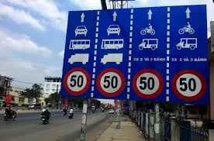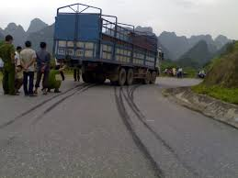

a/ Trên một đoạn đường ( có gắn bảng báo tốc độ bên trên) có hệ số ma sát là 0.73 và vết trượt của một xe 4 bánh sau khi thắng lại là 49.7 feet. Hỏi xe có vượt quá tốc độ theo biển báo trên đoạn đường đó không? ( Cho biết 1 dặm = 1.61 km)

b/ Nếu xe chạy với tốc độ 48km/h trên đoạn đường có hệ số ma sát là 0.45 thì khi thắng lại vết trượt trên nền đường dài bao nhiêu feet?

**Câu 7 :(1,0đ)** a/ Người ta muốn làm một xô nước dạng chóp cụt như hình dưới , hãy tính diện tích tôn cần thiết để gò nên xô nước theo các kích thước đã cho ( xem phần ghép mí không đáng kể)

b/ Hỏi xô nước đã làm có thể chứa được tối đa bao nhiêu lít nước?

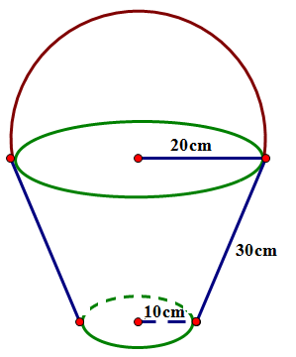

25cm

**Câu 8 :(2,0đ)** Cho đường tròn (O;R) và điểm A ở ngoài đường tròn với OA > 2R. Từ A vẽ hai tiếp tuyến AB, AC của (O), (B, C là tiếp điểm). Vẽ dây BE của (O) song song với AC; AE cắt (O) tại D khác E; BD cắt AC tại S. Gọi M là trung điểm của DE.

a/ Chứng minh: A, B, C, O, M cùng thuộc một đường tròn và SA2 = SB.SD

b/ Tia BM cắt (O) tại K khác B. Chứng minh: CK // DE.

c/ Hai đường thẳng DE và BC cắt nhau tại V, đường thẳng SV cắt BE tại H.

Chứng minh 3 điểm: H, O, C thẳng hàng.

----------------------HẾT---------------------

**ĐÁP ÁN VÀ BIỂU ĐIỂM TUYỂN SINH 10 (2019-2020)**

|  |  |
| --- | --- |
| **Câu 1**:(1,5đ )  a/ Lập bgt và vẽ : 0.5 + 0.5  b/ Tìm được 2 hoành độ giao điểm: 0.25  ⇒ Tọa độ giao điểm: (-1;1); (2;4) : 0.25 |  |
| **Câu 2:** ( 1,5 đ )  Ta có: a = 3 > 0; c = - 6 < 0 nên a và c trái dấu  ⇒ phương trình luôn có hai ngiệm phân biệt.  Theo định lý Vi-et, ta có:  a/ = … 2S2 + P =  b/ =… | 0.25  0.25  0.5  0.5 |
| **Câu 3:** ( 1,0 đ )  Gọi x (đồng) là giá tiền ban đầu của chiếc tivi (x > 0)  Giá tiền chiếc ti vi sau khi giảm giá đợt Noel là: x – 15%x = 0,85x (đồng)  Giá tiền chiếc ti vi sau khi giảm giá đợt tết Âm lịch là:  0,85x – 10%.0,85x = 0,765x(đồng)  Theo đề bài ta có: 0,765x = 7650000  ⇒ x= 10000000  Vậy giá bán ban đầu của chiếc ti vi là 10000000đồng. | 0.25  0.25  0.25  0.25 |
| **Câu 4:** ( 1,0 đ )  a/ Tỉ số (%) về thuế GTGT và BVMT: (6095 – 5300):5300 = 15%  b/ Giả sử hộ B chỉ sử dụng ở mức giá là:11760  Số tiền phải trả là: 20.6095 + 10.11760 = 233630 đồng < 325400 đồng  Vậy hộ B sử dụng nước ở mức giá là 13100 đồng  Nên số m3 nước phải trả ở mức giá 13100 là: (325400 – 233630):13100 = 7 m3  Vậy hộ B đã sử dụng: 20 + 10 + 7 = 37m3 | 0.5  0.5 |
| **Câu 5:** ( 1,0 đ )  Quãng đường đi được khi quả bóng chạm sàn lần thứ nhất là 10 m  Quãng đường quả bóng nảy lên lần thứ nhất: 75%.10 = 7,5 (m)  Quãng đường đi được khi quả bóng chạm sàn lần thứ hai là 7,5 m  Quãng đường quả bóng nảy lên lần thứ hai: 75%.7,5 = 5,625 (m)  Quãng đường đi được khi quả bóng chạm sàn lần thứ ba là 5,625 m  Vậy tổng quãng đường quả bóng di chuyển là:  10 + 7,5 + 7,5 + 5,625 +5,625 = 36,25 (m) | 0.25  0.25  0.25  0.25 |

**Đề 7 (THCS Tân Phú)**

1. **(1,5 điểm)** Cho Parabol (P): $y=-\frac{1}{2}x^{2}$ và đường thẳng (d): $y=-2x+2$.
2. Vẽ (P) và (d) trên cùng một mặt phẳng tọa độ.
3. Tìm tọa độ giao điểm của (P) và (d) bằng phép tính.
4. **(1,0 điểm)** Cho phương trình $2x^{2}-3x-3=0$ có hai nghiệm là $x_{1}$ và $x_{2}$. Tính giá trị các biểu thức sau: $A=x_{1}^{2}+x_{2}^{2}$, $B=x_{1}^{2}x_{2}+x_{2}^{2}x_{1}$.
5. **(1,0 điểm)**

Các nhà khoa học đã tính toán và đưa ra công thức dự báo nhiệt độ trung bình trên bề mặt trái đất là T = 0,02t + 15 với T là nhiệt độ bề mặt trái đất tính theo 0C, t là số năm kể từ 1950. Hãy tính nhiệt độ trung bình của bề mặt trái đất vào năm 1950 và 2019.

1. **(1,5 điểm)** Một người gửi tiết kiệm 200 triệu đồng vào tài khoản ngân hàng Nam Á. Có 2 sự lựa chọn:

Lựa chọn 1: Người gửi có thể nhận được lãi suất 7% một năm.

Lựa chọn 2: Người gửi nhận tiền thưởng ngay là 3 triệu với lãi suất 6% một năm.

Người gửi nên chọn lựa chọn nào để nhận được tiền lãi cao hơn sau thời hạn 1 năm? Sau thời hạn 2 năm?

1. **(1,0 điểm)** Người ta trộn 8g chất lỏng này với 6g chất lỏng khác có khối lượng riêng lớn hơn nó là 0,2g/cm3 để được hỗn hợp có khối lượng riêng 0,7g/cm3. Tìm khối lượng riêng của mỗi chất lỏng.
2. **(1,0 điểm)** Có ba hình vuông xếp cạnh nhau, độ dài các cạnh tỷ lệ với 5; 7 và x. Biết ba đỉnh A, B và C thẳng hàng. Tính x.

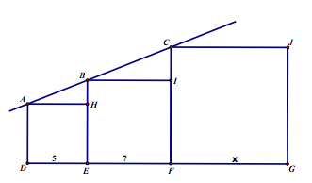

7) **(1,0 điểm)** Một máy bay đang ở độ cao 10km. Khi máy bay hạ cánh xuống mặt đất, đường bay tạo một góc nghiêng lên so với mặt đất.

a) Nếu phi công muốn tạo góc nghiêng 30 thì cách sân bay bao nhiêu km phải cho máy bay bắt đầu hạ cánh ?

b) Nếu cách sân bay 300km , máy bay bắt đầu hạ cánh thì góc nghiêng là bao nhiêu?

8)  **(2,0 điểm)**Từ điểm M nằm ngoài (O;R) vẽ hai tiếp tuyến MA, MB và cát tuyến MCD với (O) (A, B là tiếp điểm và cát tuyến MCD nằm trong  (MC<MD)). Gọi H là giao điểm của OM và AB.

1. Chứng minh: tứ giác MAOB nội tiếp và OMAB.
2. Chứng minh: AC.BD = AD.BC
3. Tiếp tuyến tại C của (O) cắt MB tại E. Gọi I là hình chiếu vuông góc của E lên đường thẳng MO. Chứng minh A,C,I thẳng hàng.

----- HẾT -------

**ĐÁP ÁN**

|  |  |  |  |  |  |
| --- | --- | --- | --- | --- | --- |
| **Câu** | **Đáp án** | **Điểm** | **Câu** | **Đáp án** | **Điểm** |
| **1a** | Bảng giá trị   |  |  |  |  |  |  | | --- | --- | --- | --- | --- | --- | |  | -4 | -2 | 0 | 2 | 4 | |  | -8 | -2 | 0 | -2 | -8 |  |  |  |  | | --- | --- | --- | |  | 0 | 1 | |  | 2 | 0 |   *Vẽ đồ thị đúng. | **0.25**  **0.25**  **0.5** | **1b** | Phương trình hoành độ giao điểm: $$-\frac{1}{2}x^{2}=-2x+2$$ <=> $-\frac{1}{2}x^{2}+2x-2=0$ <=> $x=2$ Suy ra $y=-2$.  Tọa độ giao điểm $M(2;-2)$ | **0.25**  **0.25** |
| **2** | Theo hệ thức Vi – ét ta có: $$x_{1}+x_{2}=\frac{3}{2};$$ $$x_{1}x_{2}=-\frac{3}{2}$$ $$A=x_{1}^{2}+x_{2}^{2}={\left(x_{1}+x_{2}\right)}^{2}-2x_{1}x_{2}$$ $$={(\frac{3}{2})}^{2}-2.\left(-\frac{3}{2}\right)=\frac{21}{4}$$ $$B=x_{1}^{2}x_{2}+x_{2}^{2}x_{1}=x_{1}x_{2}\left(x_{1}+x_{2}\right)$$ $=-\frac{3}{2}.\frac{3}{2}=-\frac{9}{4}$. | **0.25**  **0.25**  **0.25**  **0.25** | **3** | Nhiệt độ trung bình của bề mặt trái đất vào năm 1950 là :  T = 0,02.(1950-1950) + 15 =15 (0C)  Nhiệt độ trung bình của bề mặt trái đất vào năm 2019 là :  T = 0,02.(2019-1950) + 15  =16,38 (0C) | **0.5**  **0.5** |
| **4** | Gọi a (đồng) là số tiền vốn ban đầu (a > 0), lãi suất x%/năm:  Số tiền lãi nhận được sau 1 năm: x. a  Số tiền nhận được sau 1 năm gồm vốn lẫn lãi: a + $xa=a(x+1)$ Số tiền lãi nhận được sau 2 năm: $x.a(x+1)$ Số tiền nhận được sau 2 năm gồm vốn lẫn lãi: $x.a\left(x+1\right)+a\left(x+1\right)=a{\left(x+1\right)}^{2}$ Với lãi suất 7%  Số tiền nhận được sau 1 năm gồm vốn lẫn lãi: $200 .\left(7\%+1\right)=214 triệệu$ đồng  Số tiền nhận được sau 2 năm gồm vốn lẫn lãi: $200 .{\left(7\%+1\right)}^{2}=228 ,98$ triệu đồng | **0.25**  **0.5**  **0.25** |  | . Với lãi suất 6%  Số tiền nhận được sau 1 năm gồm vốn lẫn lãi và tiền thưởng: $200 .\left(6\%+1\right)+3 =215 triệệu$ đồng  Số tiền nhận được sau 2 năm gồm vốn lẫn lãi và tiền thưởng: $200 .{\left(6\%+1\right)}^{2}+3 =227 ,72 triệu$ đồng  Vậy: gửi 1 năm với lãi suất 6% có lợi hơn; gửi 2 năm với lãi suất 7% có lợi hơn. | **0.25**  **0.25** |
| **5** | *Gọi khối lượng riêng của chất lỏng thứ nhất là x (g/cm3), (Điều kiện: x > 0,2)*   |  |  |  |  | | --- | --- | --- | --- | |  | *D* | *m* | *V* | | *Chất lỏng 1* | *x* | *8* |  | | *Chất lỏng 2* | *x + 0.2* | *6* |  | | *Hỗn hợp* | *0.7* | *14* | $$\frac{14}{0.7}$$ |   *Theo bài ra ta có phương trình: $$\frac{8}{x}+\frac{6}{x+0.2}=\frac{14}{0.7}⇒x=0.8$$*  *Vậy: Khối lượng riêng của chất lỏng thứ nhất là 0,8 (g/cm3)*  *Khối lượng riêng của chất lỏng thứ hai là 0,6 (g/cm3).* | **0.25**  **0.25**  **0.25**  **0.25** | **6** | BH = 7 – 5 = 2  Có AH // BI ( cùng vuông góc với BE)  nên tanA= tan **=  =**  **=>**  **=>** x = 9,8 | **0,25**  **0,25**  **0,25**  **0,25** |
| **7** | A  B  C |  |  | a)Xét tam giác ABC vuông tại A có : AB = 10km,    Vậy nếu phi công muốn tạo góc nghiêng 30 thì cách sân bay xấp xỉ 191 km phải cho máy bay bắt đầu hạ cánh  b)Xét tam giác ABC vuông tại A có : AB = 10km, BC = 300 km  sinC = 0,3 nên  Vậy nếu cách sân bay 300km , máy bay bắt đầu hạ cánh thì góc nghiêng xấp xỉ 1055’ | **0,5**  **0,5** |
| **7** |  |  |  | a)Chứng minh được tứ giác MAOB nội tiếp  Chứng minh được OMAB tại H  b)Chứng minh:  đồng dạng với  Suy ra:  (1)  Chứng minh:  đồng dạng với  Suy ra:  (2) Ta có: MA = MB (…..) (3)  Từ (1),(2),(3) suy ra :  AC.BD =AD.BC  c) Chứng minh được tứ giác EICO nội tiếp đường tròn đường kính OE  Suy ra:  (cùng chắn cung IE) (4)  Chứng minh được tứ giác BKHO nội tiếp đường tròn đường kính OB  Suy ra:  (cùng chắn cung KH) (5)  Chứng minh được  (6)  Từ (4),(5),(6) suy ra  Mà += 1800 … Suy ra: A, C, I thẳng hàng | **0.5**  **0.25**  **0.25**  **0.25**  **0.25**  **0.25**  **0.25** |

**Đề 8 (THCS Tăng Nhơn Phú B)**

**Câu 1**: (1,5đ) Cho hàm số  có đồ thị (P) và hàm số  có đồ thị (D).

a) Vẽ (P) và (D) trên cùng một mặt phẳng tọa độ Oxy.

b) Tìm tọa độ giao điểm của (P) và (D) bằng phép toán.

**Câu 2**: (1đ) Cho phương trình:  có 2 nghiệm là x1, x2. Không giải phương trình, hãy tính giá trị của biểu thức 

**Câu 3**: (0,75đ) Số cân nặng lý tưởng của nam giới theo chiều cao được cho bởi công thức , trong đó: M là số cân nặng lý tưởng tính theo kilôgam; T là chiều cao tính theo xăngtimet.

1. Một người nam giới có chiều cao 172cm thì có số cân nặng bao nhiêu là lý tưởng?
2. Một nam người mẫu có chiều cao bao nhiêu mét khi có số cân nặng lý tưởng là 72,5kg.

**Câu 4**: Một cái lều ở trại hè có dạng hình lăng trụ đứng tam giác (hình vẽ). Biết , , , 



1. Cho biết thể tích của hình lăng trụ đứng tam giác được tính theo công thức , trong đó S là diện tích đáy, h là chiều cao. Tính theo m3 thể tích của khoảng không ở bên trong lều này.
2. Số mét vải bạt cần phải có để dựng lều đó là bao nhiêu? (Không tính các mép và nếp gấp của lều)

**Câu 5**: Cửa hàng điện máy A thực hiện chương trình khuyến mãi giảm giá tất cả các mặt hàng 10% theo giá niêm yết, và nếu hóa đơn khách hàng trên 10 triệu sẽ được giảm thêm 3% số tiền trên hóa đơn, hóa đơn trên 16 triệu sẽ được giảm thêm 5% số tiền trên hóa đơn.

a) Ông Năm mua một ti vi với giá niêm yết là 8 600 000 đồng và một tủ lạnh với giá niêm yết là 5 200 000 đồng. Hỏi với chương trình khuyến mãi của cửa hàng điện máy A, ông Năm phải trả hết bao nhiêu tiền?

b) Cửa hàng điện máy B có chương trình khuyến mãi giảm giá một lần là 12% cho tất cả các mặt hàng theo giá niêm yết. Nếu ông Năm mua một ti vi và một tủ lạnh như trên thì ông Năm nên mua ở cửa hàng điện máy nào để số tiền phải trả ít hơn? Biết rằng giá niêm yết của hai cửa hàng là như nhau.

**Câu 6**: Quãng đường giữa hai thành phố A và B là 120km. Lúc 6 giờ sáng, một ô tô xuất phát từ A đi về B. Người ta thấy mối liên hệ giữa khoảng cách của ô tô so với A và thời điểm đi của ô tô là một hàm số bậc nhất  có đồ thị như hình sau:



a) Xác định các hệ số a, b

b) Lúc 8h sáng ôtô cách B bao xa?

**Câu 7**: Năm ngoái, tổng số dân của hai tỉnh A và B là 4 triệu người. Năm nay, dân số của tỉnh A tăng thêm 1,1%, dân số của tỉnh B tăng thêm 1,2%. Tuy vậy, số dân của tỉnh A năm nay vẫn nhiều hơn tỉnh B là 807 200 người. Tính số dân năm ngoái của mỗi tỉnh.

**Câu 8**: Cho  vuông tại A. Vẽ đường tròn tâm O, đường kính AC cắt BC tại H. Gọi I là trung điểm của HC. Tia OI cắt đường tròn (O) tại F.

a) Chứng minh: AH là đường cao của  và tứ giác ABIO nội tiếp.

b) AF cắt BC tại D. Chứng minh: AF là tia phân giác của  và BA = BD

c) Qua A kẻ đường thẳng vuông góc với OB cắt OI tại S. Chứng minh: SH là tiếp tuyến của đường tròn (O).

*---------- Hết ----------*

**ĐÁP ÁN:**

|  |  |  |
| --- | --- | --- |
| **Câu** | **Nội dung** | **Điểm** |
| **Câu 1**: | a)  - Vẽ (P)  - Vẽ (D) đúng  b)  PTHĐGĐ cho 2 nghiệm -2, -4  Tọa độ giao điểm (-2; -2) ; (-4; -8) | *0.5*  *0.25*  *0.25*  *0.25+0.25* |
| **Câu 2**: | Tổng  Tích | *0.25*  *0.25*  *0.5* |
| **Câu 3**: | a) M = 66,5  b) T = 180 cm = 1,8 m | *0.25*  *0.5* |
| **Câu 4**: | a)  b) Số vải bạt cần có để dựng lều là: 1,2.3,2 + 2.2.5 = 23,84 (m2) | *0.25*  *0,5* |
| **Câu 5**: | a) Tổng số tiền của hai sản phẩm theo giá niêm yết  8 600 000 + 5 200 000 = 13 800 000 (đồng)  Tổng số tiền Ông Năm phải trả:  13 800 000.(100% - 10% - 3%) = 12 006 000 (đồng)  b) Tổng số tiền Ông Năm phải trả khi mua ở cửa hàng B là:  13 800 000.(100% - 12%) = 12 144 000 (đồng)  Vậy ông Năm nên mua ở cửa hàng điện máy A để số tiền phải trả ít hơn | *0.25*  *0.25*  *0.25*  *0.25* |
| **Câu 6**: | a)  b)  Vậy lúc 8h sáng ôtô cách B: 120 – 80 = 40 (km) | *0.5*  *0,25*  *0.25* |
| **Câu 7**: | *Gọi x (người) là dân số của tỉnh A năm ngoái (0<x<4000000)*  *y (người) là dân số của tỉnh A năm ngoái (0<y<4000000)*  Ta có:  Vậy số dân năm ngoái của tỉnh A là 2400000 người, của tỉnh B là 1600000 người | *0.25*  *0.5*  *0.25* |
| **Câu 8**: | a) Chứng minh được AH là đường cao  Chứng minh được tứ giác ABIO nội tiếp  b) Ta có:    Chứng minh được  cân tại A  c) Chứng minh được SH là tiếp tuyến của đường tròn (O) | *0.5*  *0.5*  *0.25*  *0.25*  *0.25+0.25*  *1* |

**Đề 9 (THCS Trần Quốc Toản)**

**Bài 1.** Cho Parabol (P): y = x2 và đường thẳng (d): y = – x + 2

1. Vẽ (P) và (d) trên cùng hệ trục tọa độ
2. Tìm tọa độ giao điểm của (P) và (d) bằng phép tính

**Bài 2.** Cho phương trình  có hai nghiệm x1, x2. Tính giá trị các biểu thức sau:  và 

**Câu 3.a/** Một vật rơi ở độ cao so với mặt đất là 200 m. Quãng đường chuyển động h (mét) của vật rơi phụ thuộc vào thời gian t (giây) bởi công thức: h = 4t2 - 100t + 197. Hỏi sau bao lâu vật này cách mặt đất 3 m ?

**b/** Phải pha bao nhiêu ml nước vào ly đang chứa 200ml sữa có chứa 5% chất béo để có ly sữa chứa 2% chất béo?

**Bài 4:** Sân bay Tân Sơn Nhất có đường băng dài 3800m . Gỉa sử người ta cần thiết kế một sân bay với đường băng hình tròn cũng có chiều dài như trên bán kính từ 500m-700m. Thiết kế trên có khả thi không ? Vì sao?

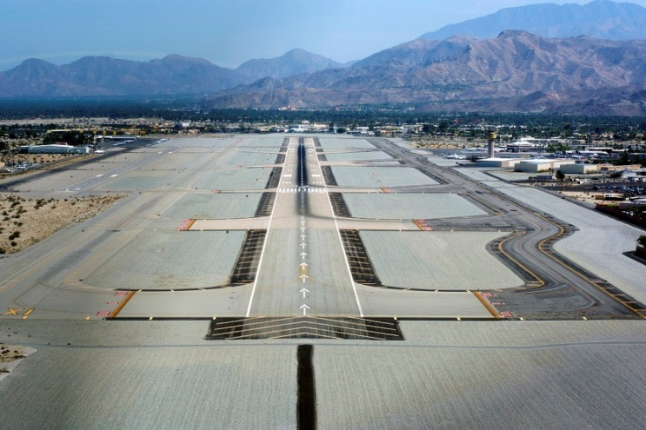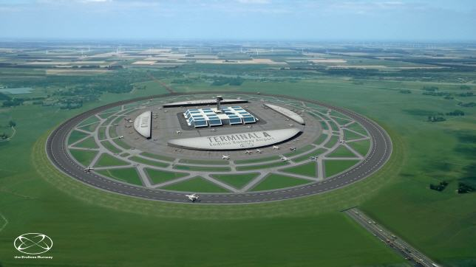

**Bài 5**Lúc 6h45 phút sáng bạn Nam đi xe đạp điện từ nhà tới trường với vận tốc trung b́inh là 15km/h bạn đi theo con đường từ  như trong h́nh

 Nếu có 1 con đường thẳng từ A 🡪 H và đi theo con đường đó với vận tốc trung b́ình 15 km/h, bạn Nam sẽ tới trường lúc mấy giờ?

**Bài 6:**Người lớn tuổi thường đeo kính lão (một loại kính hội tụ). Bạn An mượn kính của bà để làm thí nghiệm tạo hình ảnh một vật trên tấm màn. Cho rằng vật sáng có hình đoạn thẳng AB đặt vuông góc với trục chính của một thấu kính hội tụ, cách thấu kính đoạn OA = 30cm. Thấu kính có quang tâm O và tiêu điểm F. Qua thấu kính vật AB cho ảnh thật A’B’ lớn gấp 2 lần vật (có đường đi của tia sáng được mô tả như hình vẽ). Tính tiêu cự của thấu kính?

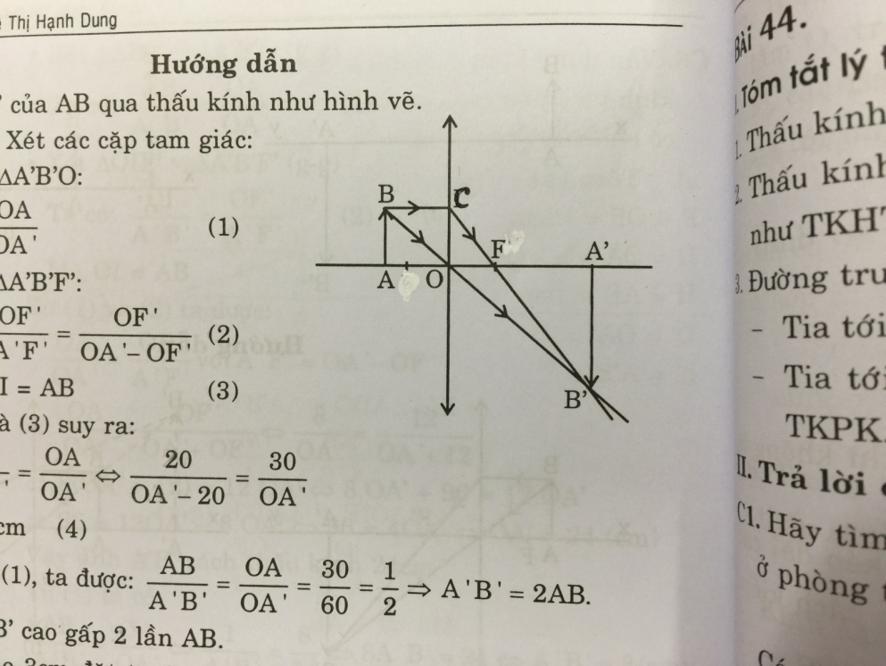

**Bài 7:**

**a/** Tính diên tích lợp tôn mái nhà , biết AB = BC ; GH = 15m; HI = 10m , $\hat{BCA}={35}^{0}$



**b/** Hình 98 cho ta hình ảnh của một đồng hồ cát với các kích thước kèm theo (OA=OB).

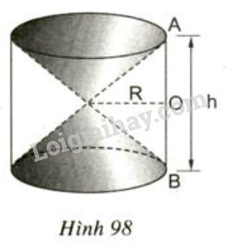Hãy so sánh tổng thể tích của hai hình nón và thể tích hình trụ.

**Bài 8** Cho nửa đường tròn tâm O, đường kính AB. Trên nửa đường tròn lấy các điểm C, D sao cho CD = $R\sqrt{2}$ (AC < AD, C không trùng A và D không trùng B). AC cắt BD tại E,AD cắt BC tại H, M là trung điểm BE. Gọi I là điểm chính giữa cung AB .

a/. Chứng minh tam giác EAD vuông cân và I là tâm đường tròn C ngoại tiếp tam giác ABE.

b/. AD cắt đường tròn C tại K( K≢A),EH cắt AB tại F. Chứng minh các tứ giác FHDB và

BKQF là các tứ giác nội tiếp. (Q là giao điểm của CF và AD)

c/. Gọi P là giao điểm của AI và EB.Chứng minh MH // PQ.

**ĐÁP ÁN**

**Câu 3** **(1,0 điểm ):**

Ta có: h = 4t2 - 100t + 197 (1)

Thay h = 197 vào (1) ta có: t = 25 (giây)

**Bài 4:** **a/**

Gọi x là số ml nước cần pha vào. (x>0)

Theo đề bài ta có pt:



**b/**

Chiều dài đường băng sân bay Tân Sơn Nhất sẽ là chu vi đường băng hình tròn dự kiến

C = $2πR$ ⇒ R = $\frac{C}{2π}$ = $\frac{3800}{2.3,14}$ $≈605(m)$

Vậy thiết kế theo như đề bài khả thi ( vì bán kính từ 500m-700m)

**Bài 5:** Gọi F là giao điểm của AB và HG, nối đoạn AF

Ta có: AF = AB +CD + EG = 1000 + 600+400 =2000m;

HF = HG + ED+CB = 500 + 300+700 = 1500m

Xét  vuông tại F, có:

 (Định lí Pytago)



Thời gian bạn Nam đi theo con đường A🡪 E: 

Vậy nếu bạn Nam đi theo con đường A🡪H đến trường lúc 6h55ph.

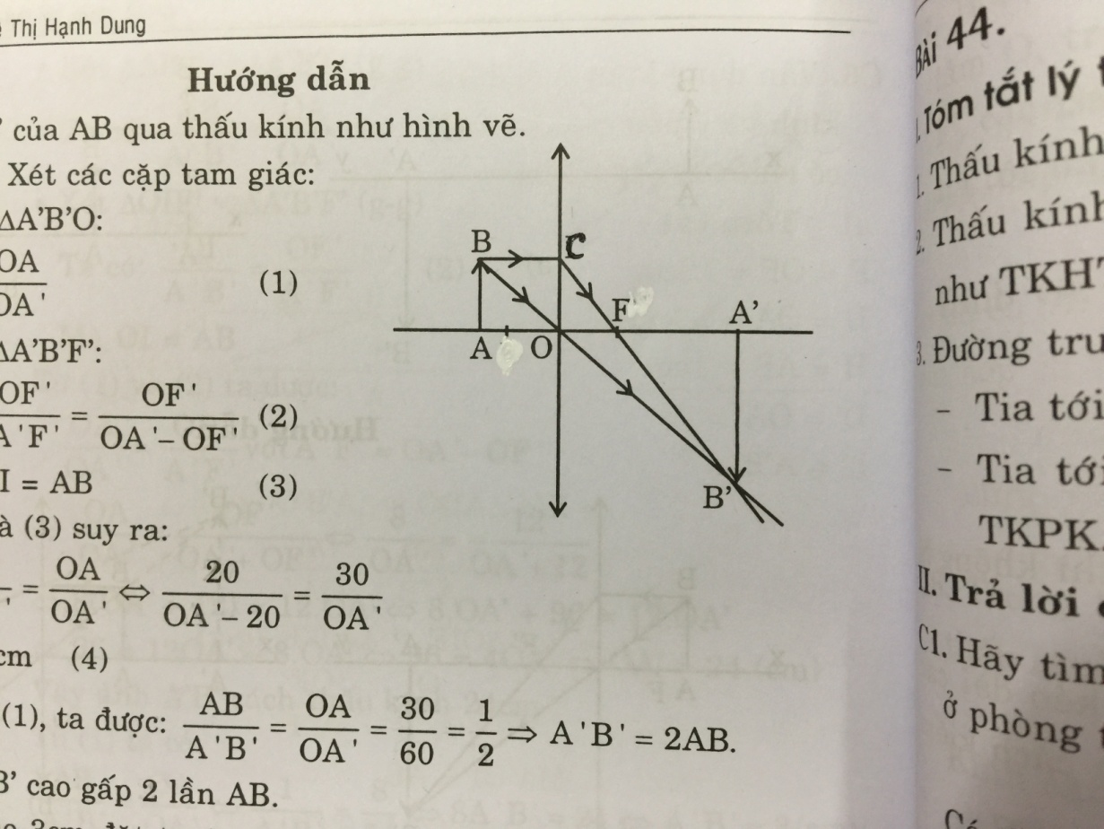 **Bài 6:** theo đề ta cóOA= 30cm, A’B’=2AB

Ta có: ΔABO  ΔA’B’O (g-g)

= =2.30 = 60 (1)

ΔOCF ΔA’B’F (g-g)  (2)

Mà AB = CO (3).

Từ(1) , (2) và (3) suy ra



Vậy tiêu cự OF của thấu kính là 20cm

**Bài 7 a/**

Kẻ BH ⟘ AC 

BC = $\frac{15}{2}:Cos{35}^{0}$ ≈ 6.4

⇒ Diện tích lợp tôn mái nhà : 2.BC.CD ≈ 2.6.4.10 ≈ 128 ($m^{2}$)

**b/** Chiều cao của hình nón là: $\frac{h}{2}$

Thể tích của hai hình nón là:  2Vnón =2. .R2. =

Thể tích của hình trụ là: Vtrụ= $π$ $. R^{2 } h$

Nên $\frac{2Vnón }{Vtrụ}=$ $\frac{π. R^{2 }. h.}{3}$  : $π$ $. R^{2 } h$ = $\frac{1}{3}$

**Bài 8**

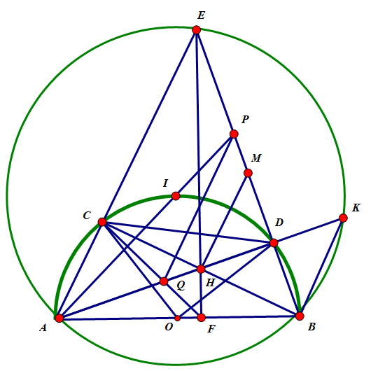

a/ AB là đường kính nên AˆDB = 90O ; CD2 = 2R2 = OC2 + OD2 nên DˆOC = 90O,

do đó ˆEAD = 45O. Vậy ∆ AED vuông cân tại D

I là điểm chính giữa cung AB nên *IO* là trung trực của AB.

$\hat{ADI}={45}^{O}$ ⇒ DI là phân giác $\hat{ADE}$

Mà ∆ ADE vuông cân tại D ⇒ ID là trung trực AE

⇒ *I* là tâm đường tròn ngoại tiếp D*ABE* .

b/ H là trực tâm tam giác AEB, từ đó suy ra FHDB nội tiếp và tứ giác FCEB nội tiếp 

⇒ Tứ giác BKQF nội tiếp

c/ NK // BE ⇒ $\frac{AP}{AN}=\frac{AD}{AK}$ ( 1)

Tứ giác BKQF nội tiếp ⇒ AQ.AK = AF . AB

Tứ giác FHDB nội tiếp ⇒ AH . AD = AF . AB

⇒ *AQ*.*AK* = *AH*.*AD* ⇒ $\frac{AD}{AK}=\frac{AQ}{AH}$ ( 2)

Mà *H* , *M* , *N* thẳng hàng (BHEN là hình bình hành) nên *PQ* / / *HM* .

**Đề 10 (THCS Trường Thạnh)**

**Bài 1: *(1.0 điểm)*** Cho hàm số : y = $\frac{x^{2}}{2}$ (P) và y = x + 1 ( D )

a/ Vẽ (P) và (D) trên cùng hệ trục tọa độ.

b/ Tìm tọa độ điểm M thuộc ( P) biết M có tung độ gấp 2 lần hoành độ

**Bài 2: *(1.0 điểm)*** Cho phương trình $x^{2}-2mx-6m-9=0$ ( x là ẩn số)

a/ Chứng minh rằng phương trình luôn có nghiệm.

b/ Tìm m để hai nghiệm $x_{1}$, $x_{2}$ của phương trình thỏa $x_{1}^{2}+ x_{2}^{2}=10$

**Bài 3:** ***(1.0 điểm)*** Theo quy định về sân bóng đá cỏ nhân tạo mini 5 người thì: “Sân hình chữ nhật, trong mọi trường hợp, kích thước chiều dọc sân phải lớn hơn kích thước chiều ngang sân. Chiều ngang tối đa là 25m và tối thiểu là 15m, chiều dọc tối đa là 42m và tối thiểu là 25m”. Thực hiện đúng quy định kích thước sân 5 người là điều quan trọng để quản lý sân bóng và việc thi đấu của các cầu thủ. Sân bóng đá mini cỏ nhân tạo Bến Bính có chiều dọc dài hơn chiều ngang 22m, chu vi sân là  80 m.  Hỏi kích thước sân này có đạt tiêu chuẩn đã quy định hay không?

**Bài 4:** ***(1.0 điểm)***

a) Một quyển sách có giá trị 25 nghìn đồng đã bán được 30 nghìn đồng.

b) Một bộ sách khác giá trị 75 nghìn đồng đã bán được 80 nghìn đồng.

Trong cả hai trường hợp trên đều có lãi thực tế là 5 nghìn đồng. Hỏi mỗi trường hợp đã lãi bao nhiêu phần trăm ? Trường hợp nào lãi nhiều hơn ?

**Bài 5: *(1.0 điểm*)**  Để sản xuất một thiết bị điện loại A cần 3kg đồng và 2kg chì.

Để sản xuất một thiết bị điện loại B cần 2kg đồng và 1kg chì. Sau khi sản xuất đã sử dụng hết 130 kg đồng và 80 kg chì. Hỏi đã sản xuất được bao nhiêu thiết bị điện loại A và bao nhiêu thiết bị điện loại B?

**Câu 6:** ***(1.0 điểm)*** Một cano xuôi dòng 42 km rồi ngược dòng 20km hết tổng cộng 5 giờ. Tính vận tốc cano lúc dòng nước yên lặng, biết vận tốc dòng chảy là 2 km/ h

**Câu 7: (*1,0 điểm)*** Công ty A cung cấp dịch vụ Internet với mức phí ban đầu là 900 000 đồng và phí trả hàng tháng là 190 000 đồng. Công ty B cung cấp dịch vụ Internet không tính phí ban đầu nhưng phí trả hàng tháng là 250 0000 đồng. Anh Nam dự định sẽ đăng ký sử dụng dịch vụ Internet với thời gian là 1 năm cho gia đình mình. Theo bạn, anh Nam cần sử dụng dịch vụ Internet của công ty A hay công ty B thì sẽ có lợi cho gia đình anh (phải trả số tiền ít hơn). Vì sao?

### Câu 8. *(3.0 điểm)* Cho tam giác ABC vuông tại A, M là một điểm thuộc cạnh AC (M khác A và C ). Đường tròn đường kính MC cắt BC tại N và cắt tia BM tại I. Chứng minh rằng:

a) Các tứ giác ABNM, ABCI nội tiếp đường tròn.

b) NM là tia phân giác của góc .

c) BM.BI + CM.CA = AB2 + AC2.

**ĐÁP ÁN**

**Bài 1**Vẽ đồ thị **0.5đ**

1. Gọi (m, 2m) là điểm thuộc ( P) có tung độ gấp 2 lần hoành độ

Khi đó: $2m= \frac{m^{2}}{2}⇔\left[\begin{aligned}m=0 \\ m=4\end{aligned}\right.$**0,25 đ**

Vậy các điểm cần tìm là (0;0) và ( 4; 8) **0,25 đ**

**Bài 2** Ta có: $∆^{'}=m^{2}+ 6m+9={(m+3)}^{2}≥0$ với mọi m **0,25đ**

Nên phương trình đã cho luôn có nghiệm **0,25đ**

1. Theo định lý Viete ta có: $\left\{\begin{aligned}x_{1}+x_{2}=2m \\ x_{1}x_{2}= -6m-9\end{aligned}\right.$**0,25đ**

$$x_{1}^{2}+ x_{2}^{2}=10⇔{({x_{1}+x_{2})}^{2}- 2x}_{1}x_{2}=10$$

$$⇔({2 m)}^{2}- 2\left(-6m-9\right)=10$$

$⇔{4m}^{2}+12m+8=0⇔\left[\begin{aligned}m=-1 \\ m=2\end{aligned}\right.$**0,25đ**

**Bài 3:**

 Gọi chiều ngang sân bóng là x (m) ,(x> 0).

=>  Chiều dọc của sân sẽ là : x + 22 (m) . **0,25đ**

Theo giả thiết ,chu vi hình chữ nhật với diện tích là 108 m

<=> 2(x+ (x + 22)) = 108 **0,25đ**

<=>  2x+ 22=54

<=> x= 16 m **0,25đ**

Vậy Chiều ngang sân bóng là 16 m.

       Chiều dọc sân bóng là : 16 + 22 = 38 m.

Kết luận: Kích thước này đạt tiêu chuẩn theo quy định. **0,25đ**

**Câu 4:** 1) Trường hợp thứ nhất lãi chiếm $\frac{30-25}{25}$ 100%= 20% **0,25đ**

Trường hợp thứ hai lãi chiếm $\frac{80-75}{75}$ 100%= 6,666% **0,25đ**

2) Trường hợp thứ nhất lãi nhiều hơn. **0,5đ**

**Câu 5:**  gọi số lượng thiết bị điện loại A và B lần lượt là x và y với x, y> 0 **0,25đ**

Khi đó : Để sản xuất x thiết bị điện loại A cần 3x kg đồng và 2x kg chì. **0,25đ**

Để sản xuất y thiết bị điện loại B cần 3y kg đồng và 2y kg chì. **0,25đ**

Khi đó ta có hệ : $\left\{\begin{aligned}3x+2y=130 \\ 2x+y=80\end{aligned}\right.⇔\left\{\begin{aligned}x=30 \\ y=20\end{aligned}\right.$

Vậy có 30 thiết bị điện loại A và 20 thiết bị điện loại B **0,25đ**

**Câu 6:** ***(1.0 điểm***

Gọi x( km/ h) là vận tốc cano khi dòng nước yên lặng. ( x> 2) **0,25đ**

Vận tốc cano khi xuôi dòng là: x+ 2 ( km/ h) **0,25đ**

Vận tốc cano khi ngược dòng là: x- 2 ( km/ h) **0,25đ**

Theo đề bài ta có : $\frac{42}{x+2}$ + $\frac{20}{x-2}=5$ x= 12



Vậy vận tốc cano khi dòng nước yên lặng là 12 ( km/ h) **0,25đ**

**Câu 7**  Ta có :

Phí trả hàng tháng ở công ty A ít hơn phí trả hàng tháng ở công ty B là :

250 000 – 190 000 = 60 000 (đông) **0,5đ**

Phí dịch vụ ban đầu của công ty A tương ứng với số tháng là :

900 000 : 60 000 = 15 (tháng) **0,25đ**

Vậy số tháng ít nhất anh Nam cần sử dụng dịch vụ Internet của công ty A để phải trả ít tiền hơn so với công ty B là 16 tháng. Do đó anh Nam nên chọn công ty B nếu dự định sử dụng trong 1 năm. **0,25đ**

### Câu 8

|  |  |  |
| --- | --- | --- |
| |  |  | | --- | --- | | a) Ta có: $\hat{MAB}$ = ${90}^{0 }$ (gt )(1).  **0.25 đ $\hat{MNC}$**  = ${90}^{0 }$ (góc nội tiếp chắn nửa đường tròn) suy ra $\hat{MNB}$ = ${90}^{0 }(2)$**0.25 đ**  Từ (1) và (2) suy ra ABNM là tứ giác nội tiếp  Tương tự, tứ giác ABCI có: $\hat{BAC}= \hat{BIC}= {90}^{0}$**0.25 đ**  ABCI là tứ giác nội tiếp đườn tròn. **0.25 đ** |  | |

b) Tứ giác ABNM nội tiếp suy $\hat{MNA} = \hat{MBA }$ (góc nội tiếp cùng chắn cung AM) (3). **0.25 đ**

Tứ giác MNCI nội tiếp suy ra $\hat{MNI} = \hat{MCI }$ (góc nội tiếp cùng chắn cung MI) (4). **0.25 đ**

Tứ giác ABCI nội tiếp suy ra $\hat{MBA} = \hat{MCI }$ (góc nội tiếp cùng chắn cung AI) (5). **0.25 đ**

Từ (3),(4),(5) suy ra $\hat{MNA} = \hat{MNI }$ NM là tia phân giác của $\hat{ANI}$. **0.25 đ**

c) ∆BNM và ∆BIC có chung góc B và $\hat{BNM}= \hat{BIC}= {90}^{0}$ ∆BNM ~ ∆BIC (g.g)  nên BM.BI = BN . BC . **0.25 đ**

Tương tự ta có: CM.CA = CN.CB. **0.25 đ**

Suy ra: BM.BI + CM.CA = BC2 (6). **0.25 đ**

Áp dụng định lí Pitago cho tam giác ABC vuông tại A ta có:

BC2 = AB2 + AC2 (7). **0.25 đ**

Từ (6) và (7) suy ra điều phải chứng minh.